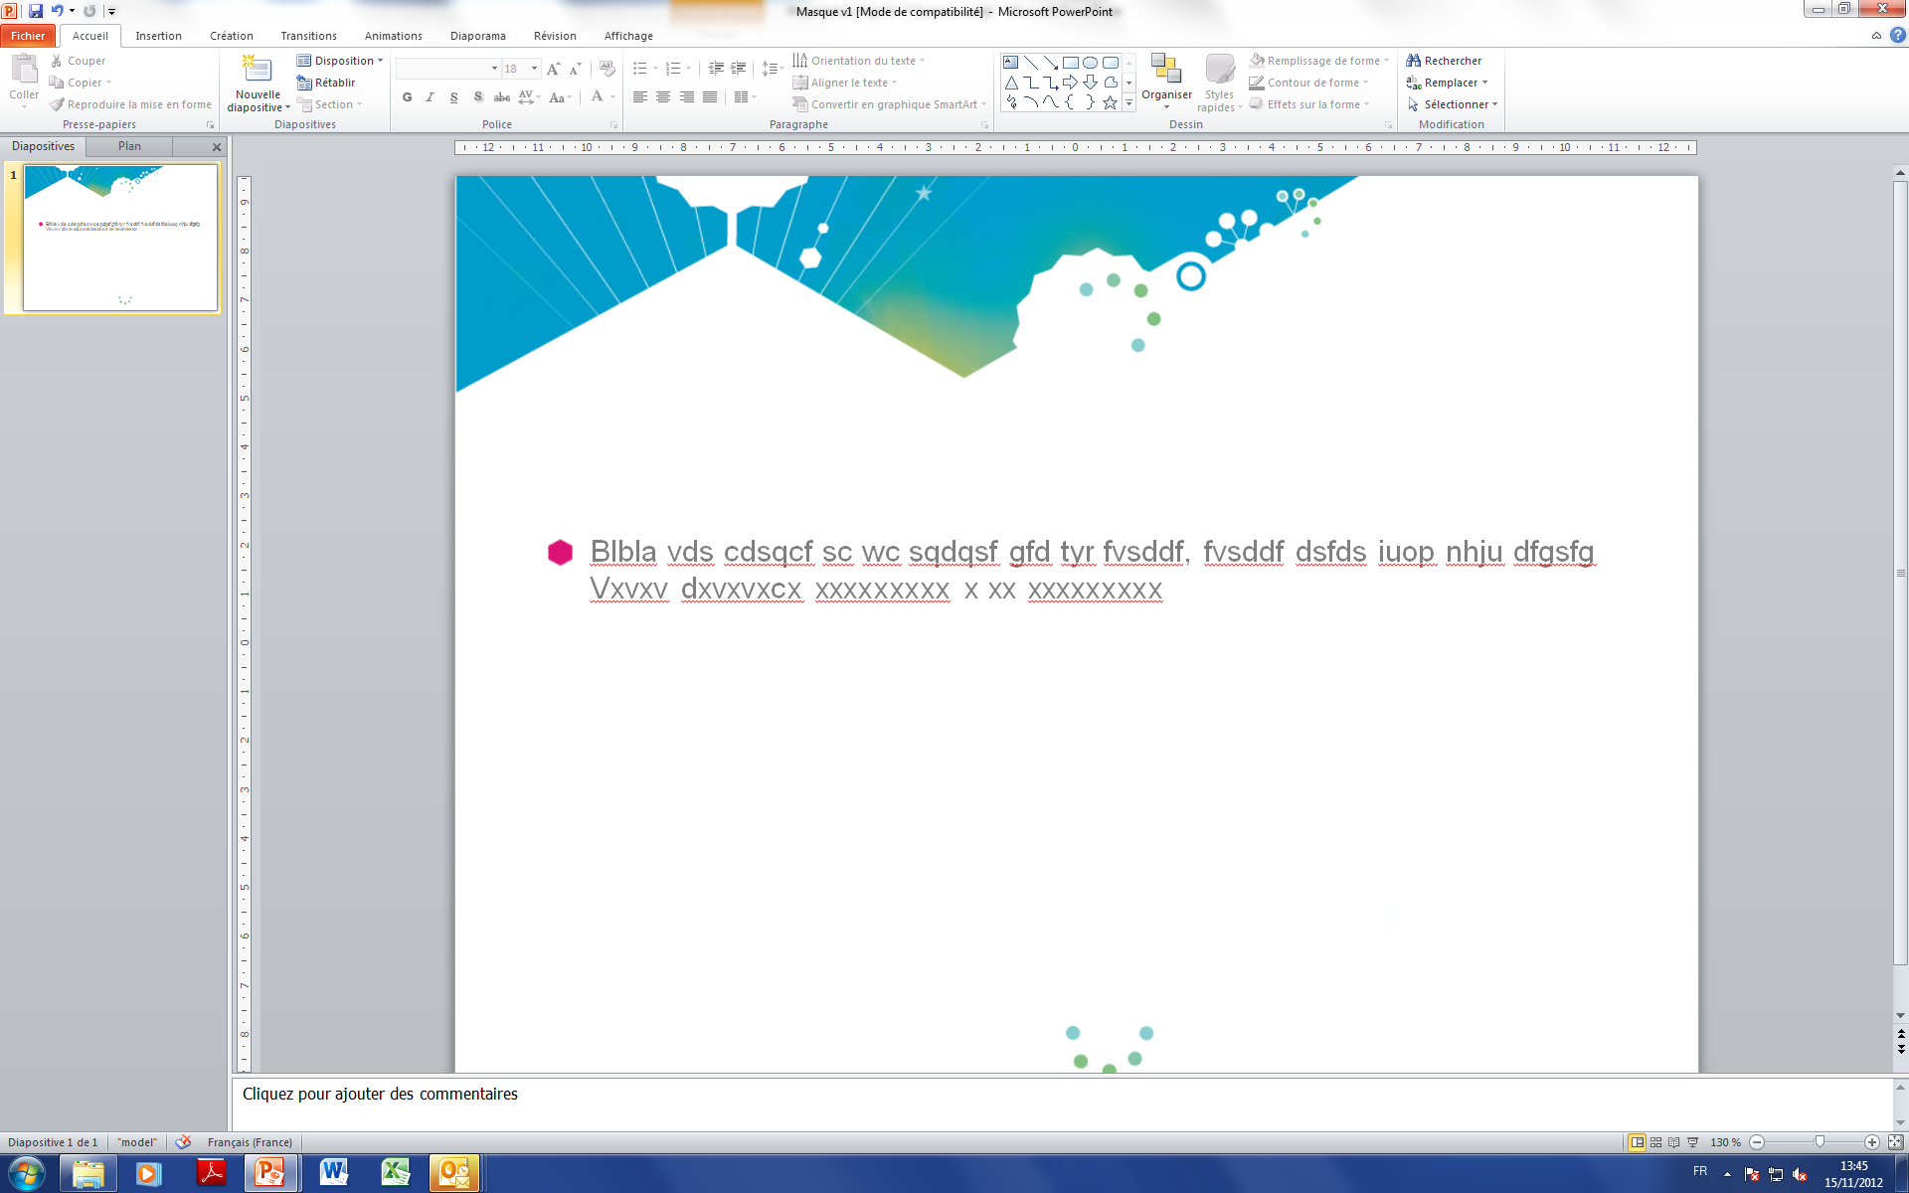
DEVELOPPER LA CULTURE DE SECURITE A l’HOPITAL
SENSIBILISATION A LA DECLARATION DES ERREURS MEDICAMENTEUSES, EVENEMENTS INDESIRABLE, AUX DYSFONCTIONNEMENTS ET A L’ANALYSE DES CAUSES
Questionnaire


Autour d’un cas
Un patient âgé de 81 ans est mis sous Augmentin® (Amoxicilline-Acide clavulanique) pour une pneumopathie aigue. Ce patient est sous Anti-vitamine K (Coumadine® – Warfarine 4mg) depuis plusieurs années avec un INR stable.
Le médecin demande un contrôle de l’INR et represcrit la Coumadine® (Warfarine) sous condition, après obtention des résultats de l’INR. La condition de prescription est notifiée dans le dossier papier du patient, et la prescription est informatique.
Indiquez votre opinion en entourant un chiffre de 1 à 5 pour chacune des questions suivantes.
A. L’IDE en charge du patient n’a pas connaissance de la prescription conditionnelle. Elle lui donne la Coumadine® (Warfarine) les 3 jours suivants.
Dans ce contexte, vous parait-il opportun que l’équipe déclare cette erreur, afin de trouver des solutions pour éviter qu’elle ne se reproduise ?
(Pas du tout) (Tout à fait)
1 2 3 4 5

B. Le pharmacien en validant la prescription insère une alerte dans le logiciel sur l’interaction entre l’antibiotique et l’AVK. Le pharmacien ne coche pas la case qui permet aux IDE de consulter le commentaire.
Dans ce contexte, vous parait-il opportun que l’équipe déclare cette erreur, afin de trouver des solutions pour éviter qu’elle ne se reproduise ?
(Pas du tout) (Tout à fait)
1 2 3 4 5
C. Le 4^{ième} jour, le patient présente un hématome à l’avant-bras. Les résultats biologiques indiquent un INR à 8.
Dans ce contexte, vous parait-il opportun que l’équipe déclare cette erreur, afin de trouver des solutions pour éviter qu’elle ne se reproduise ?
(Pas du tout) (Tout à fait)
1 2 3 4 5
D. Le traitement anticoagulant est immédiatement interrompu et un traitement par Vitamine K est instauré. L’INR se régularise rapidement et l’erreur est rattrapée.
Dans ce contexte, vous parait-il opportun que l’équipe déclare cette erreur, afin de trouver des solutions pour éviter qu’elle ne se reproduise ?
(Pas du tout) (Tout à fait)
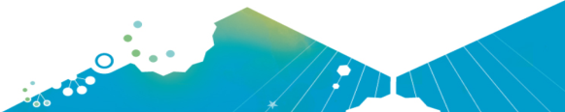
1 2 3 4 5

